Frei! an den Tischen des Lebens
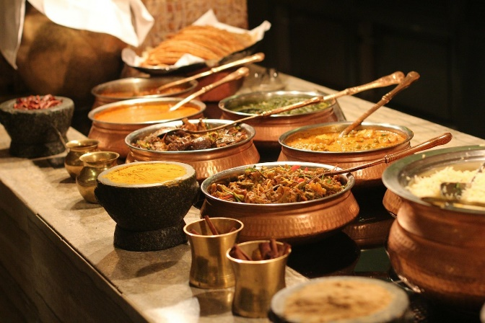
Schriftwort: Ps 23,1+5
Der Herr ist mein Hirte, darum leide ich keinen Mangel.
Du lädst mich ein und deckst mit den Tisch selbst vor den Augen meiner Feinde.
Du salbst mein Haupt mit Öl, um mich zu ehren,
und füllst meinen Becher bis zum Überfließen.

Vertiefung

„Du lädst mich ein und deckst mir den Tisch.“ Auch ich haben meinen Platz am Lebens-Tisch, an seinem Tisch. Wieviel Zuwendung von Gott an mich drückt sich darin aus! Nicht Knecht, sondern Freund bin ich, Freundin! – Tischgenosse und Tischgenossin.
Gott lädt mich ein, dass ich mein Leben mit ihm und meinen Mitmenschen teile. Ich bin so frei. Gott schenkt mir die Freiheit dazu.
Er steht zu mir, auch „vor den Augen meiner Feinde“, auch in dem, was mir an meinen Tischen an Unangenehmen und Herausforderndem passiert.
Kann ich es fassen, glauben, annehmen – „Du lädst mich ein und deckst mir den Tisch“ – auch und gerade „im Angesicht meiner Feinde“?
Für Gott gilt seine Zusage – heute, morgen und ewig.
(frei, S.71)

